Инструкция по сборке кровати «Тандем»
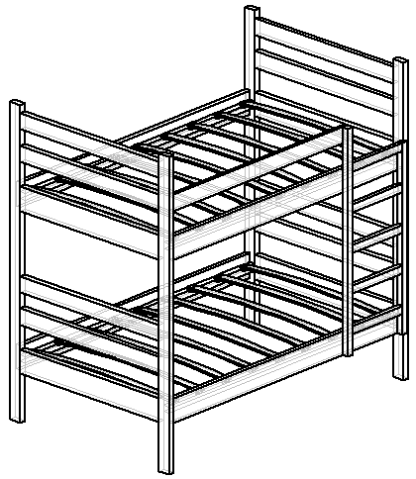
Комплектация | Количество, шт
- Спинка | 2
- Царга | 4
- Лестница | 1
- Планка ограничительная | 1
- Ламель | 24
- Латодержатель | 48
- Шпильки | 16
- Уголок | 8
- Гайка М8 | 16
- Саморез 5х70 | 2
- Саморез 5х50 | 10
- Заглушка мебельная | 2
Порядок сборки кровати
- Установить шпильки на спинки (поз.1) в готовые отверстия. Уголки уже установлены на царгах (поз.2). Соединить царги (поз.2), установив уголки на шпильки, со спинками (поз.1), так чтобы на каждом ярусе было по царге с латодержателями, закрепить гайками М8.
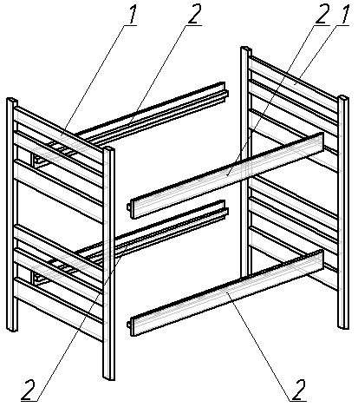

- Для того чтобы установить лестницу (поз.3) на царги (поз.2) необходимо просверлить 8 отверстий, по 2 на каждое место крепления, и закрепить саморезами 5х50 с внутренней стороны царг.
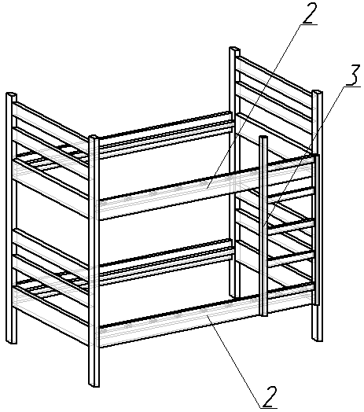

- Просверлить 4 отверстия, 2 в спинке (поз.1) и 2 в ограничительной планке (поз.4). Закрепить ограничительную планку (поз.4) к спинке (поз.1) саморезами 5х70 и к лестнице (поз.3) саморезами 5х50.
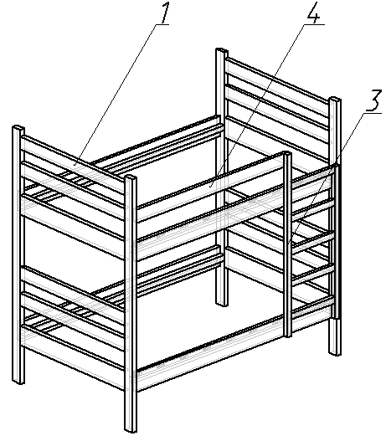
- Одной стороной ламели (поз.5) установить в латодержатели (поз.6), которые предустановленны на опорных брусках царг (поз.2), второй закрепить на опорных брусках, предварительно установив латодержатели (поз.6).
